Projet ZCOM
Simon GRANGIER – Valentin HORTANED

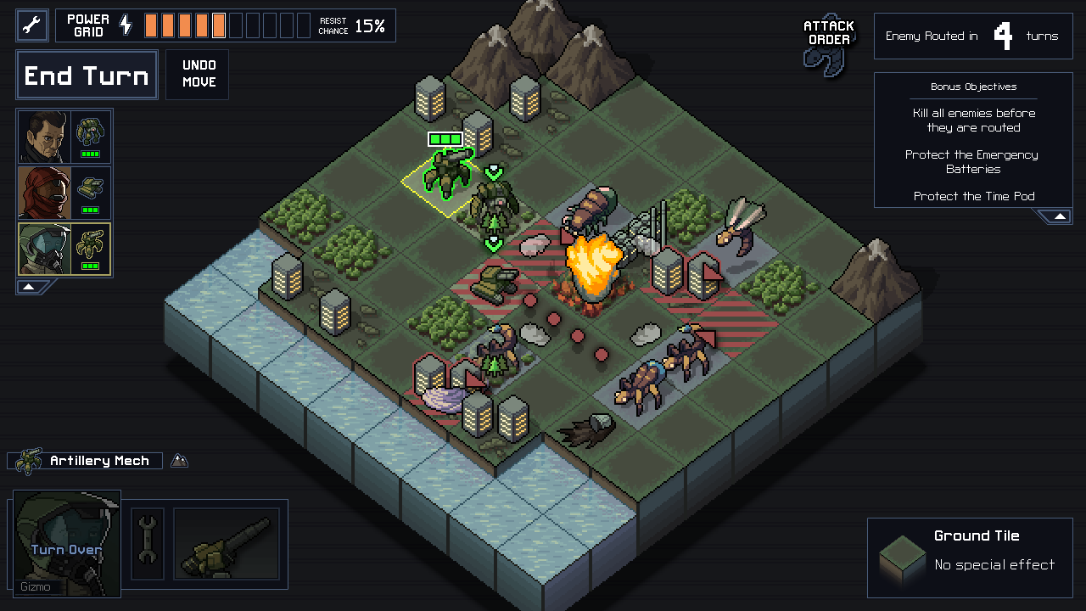
Table des matières
1 Objectif 3
1.1 Présentation générale 3
1.2 Règles du jeu 3
1.3 Conception Logiciel 3
2 Description et conception des états 4
2.1 Description des états 4
2.2 Conception logiciel 4
2.3 Conception logiciel : extension pour le rendu 4
2.4 Conception logiciel : extension pour le moteur de jeu 4
2.5 Ressources 4
3 Rendu : Stratégie et Conception 6
3.1 Stratégie de rendu d'un état 6
3.2 Conception logiciel 6
3.3 Conception logiciel : extension pour les animations 6
3.4 Ressources 6
3.5 Exemple de rendu 6
4 Règles de changement d'états et moteur de jeu 8
4.1 Horloge globale 8
4.2 Changements extérieurs 8
4.3 Changements autonomes 8
4.4 Conception logiciel 8
4.5 Conception logiciel : extension pour l'IA 8
4.6 Conception logiciel : extension pour la parallélisation 8
5 Intelligence Artificielle 10
5.1 Stratégies 10
5.1.1 Intelligence minimale 10
5.1.2 Intelligence basée sur des heuristiques 10
5.1.3 Intelligence basée sur les arbres de recherche 10
5.2 Conception logiciel 10
5.3 Conception logiciel : extension pour l'IA composée 10
5.4 Conception logiciel : extension pour IA avancée 10
5.5 Conception logiciel : extension pour la parallélisation 10
6 Modularisation 11
6.1 Organisation des modules 11
6.1.1 Répartition sur différents threads 11
6.1.2 Répartition sur différentes machines 11
6.2 Conception logiciel 11
6.3 Conception logiciel : extension réseau 11
6.4 Conception logiciel : client Android 11

Objectif

Présentation générale
L’objectif est de vaincre les unités adverses en faisant progresser ses unités sur une carte quadrillée et en les faisant évoluer à chaque unité adverse détruite.

Règles du jeu
Le joueur commence une partie en arrivant sur une carte quadrillée, avec des zones d’obstacles, vue d’en haut avec un nombre d’unité équivalent à son adversaire. A chaque tour, une nouvelle unité apparaît dans la zone d’apparition puis chaque unité peut être déplacée et attaquer. Une unité possède un nombre de points de vie, un nombre de cases de déplacement et un type d’arme faisant plus ou moins de dégâts. Le type et la puissance d’une arme change lorsqu’une unité détruit une unité adverse. Le but est de détruire la(les) tour(s) de l’adversaire représentant sa vie.

Conception Logiciel
Cmake, SFML, DIA, Boost, gcc, Microhttpd, JSON

Description et conception des états

Description des états
Un état du jeu est formée par un ensemble d’éléments fixes (le terrain) et un ensemble d’éléments mobiles (les unités). Tous les éléments possèdent les propriétés suivantes :
— Coordonnées (x,y) dans la grille
— Identifiant de type d’élément : ce nombre indique la nature de élément (ie classe)

État éléments fixes
Le terrain est formé par une grille d’éléments nommé « cases ». La taille de cette grille est fixée au démarrage du niveau. Les types de cases sont :
Cases « Obstacle ». Les cases « Obstacle » sont des éléments infranchissables pour les éléments mobiles et bloquent leur champ de tir. On considère les types de cases « Obstacle » suivants :
— Les espaces « montagne », qui permettent de se mettre à couvert
— Les espaces « rivière », par dessus lesquels il est possible de tirer
— Les « Objectif », qui ont une barre de vie. La destruction d’une de ces cases entraîne la victoire de l’équipe adverse.
Cases « Sol ». Les cases « Sol » sont les éléments franchissables par les éléments mobiles. On considère les types de cases « Sol » suivants :
— Les espaces « plaine » ou « pont »
— Les espaces « Apparition », sur lesquels apparaissent les nouvelles unités.

État éléments mobiles
Les éléments mobiles (unités) possède une direction (gauche, droite, haut ou bas), une position, des points de déplacements, des points de vie, une attaque et un pouvoir unique comparé aux autres unités. À chacun de leur tour, les joueurs pourront déplacer une par une leurs unités, dans l’ordre souhaité. Chaque tour, une unité peut être déplacé d’un nombre de cases égal à ses points de déplacements et peut choisir entre attaquer, utiliser son pouvoir ou terminer son action.
— Status « immobile » : animation d’attente jusqu’à que le status change.
— Status « en mouvement» : après sélection d’une unité et de la case où l’on souhaite et où il est possible de la déplacer, une animation de mouvement et un déplacement vers la case est efféctué.
— Status « attaque » : après sélection d’une cible, une animation d’attaque se lance selon le type d’arme.
— Status « pouvoir » : lorsqu’une unité détruit une unité adverse, elle évolue, changeant alors ses ses propriétés, son attaque et son pouvoir.
— Status « apparition » : chaque tour, une nouvelle unité apparaît dans la « zone d’apparition ».
— Status « mort » : cas où l’unité n’a plus de vie, elle quitte le terrain.

Etat général
A l’ensemble des éléments statiques et mobiles, nous rajoutons les propriétés suivantes :
— Tour : définie le joueur pouvant effectuer des actions avec ses unités.
— Temps écoulé: le nombre d’époque depuis le début du tour d’un joueur.

Conception logiciel
Le diagramme des classes pour les états est présenté en Figure 5, dont nous pouvons mettre en évidence les groupes de classes suivants :

Classes Element. Toute la hiérarchie des classes filles d’Element (en jaune) permettent de représenter les différentes catégories et types d’élément. C’est un exemple très classique d’utilisation du Polymorphisme. Etant donné qu’il n’y a pas de solution standard efficace en C++ pour faire de l’introspection, nous avons opté pour des méthodes comme isStatic() qui indiquent la classe d’un objet. Ainsi, une fois la classe identifié, il suffit de faire un simple static_cast<Classe>(element).

Conteneurs d’élément. Viennent ensuite les classes State et ElementTab qui permettent de contenir des ensembles d’éléments. ElementTab est un tableau en deux dimension d’éléments, par exemple pour contenir la grille des éléments du niveau. Il peut également être considéré comme un tableau à une dimension dans le cas où la hauteur (height) est égale à 1 (utile pour la liste des personnages). Enfin, la classe State est le conteneur principal, à partir duquel on peut accéder à toutes les données de l’état.

Fabrique d’élements. Dans le but de pouvoir fabriquer facilement des instances d’Element, nous utilisons la classe ElementFactory. Cette classe, qui suit le patron de conception Abstract Factory, permet de créer n’importe quelle instance non abstraite à partir d’un caractère. L’idée est de l’utiliser, en autres, pour créer un niveau à partir d’un fichier texte. Par exemple, au caractère « - », on fait correspondre une instance de Wall avec la propriété « wallTypeId » égale à HORI. Dans le but de faciliter l’enregistrement des différentes instancation possible, nous avons créé le couple de classes AElementAlloc et ElementAlloc<E,ID>.

La première est une classe abstraite dont le seul but est de renvoyer une nouvelle instance. La seconde sert à créer des implantations de la première pour une classe et une propriété d’identification particulière. Par exemple, pour créer le créateur de mur horizontal et l’enregister dans une factory, il suffit de faire :
f a c t o r y . r e g i s t e r T y p e ( ’− ’ , new E l e m e n t A l l o c <Wall , WallTypeId > (HORI ) ) ;

Observateurs de changements. Dans le diagramme de classes, nous présentons en mauve les classes permettant à des tiers de réagir lorsqu’un événement se produit dans l’un des éléments d’état. Les premiers intéressés par cette fonctionnalité sont les clients de rendu, qui pourront mettre à jour les textures/sprites en fonction des changements au sein de l’état actuel. Les observateurs implantent l’interface Observer pour être avertis des changements de propriétés d’état. Pour connaître la nature du changement, ils analysent l’instance de Event. La conception de ces outils suit le patron Observer.

Ces classes ont été modifiées dans un deuxième temps pour ajouter un mécanisme de cache. Une fois activé par la propriété enableCache, les événements ne sont plus émis, mais stockés dans un cache interne cachedEvents. Puis, avec un appel à flushCachedEvents(), tous ces événements sont émis et le cache vidé. Cela permet de différer l’émission des événements, par exemple pour la synchronisation avec l’affichage (cf section 6).

Clonage et comparaison. Au sein des différentes classes d’Element, ainsi que leurs conteneurs ElementTab et State, nous avons ajouté des méthodes de clonage et de comparaison :
— Méthodes clone() : elles renvoie une copie complète (les sous-éléments sont également copiés)
de l’instance.
— Méthodes equals() : elles permettent de comparer l’instance actuelle avec une autre, et renvoie true si les deux instances ont un contenu identique.

Conception logiciel : extension pour le rendu

Conception logiciel : extension pour le moteur de jeu

Ressources
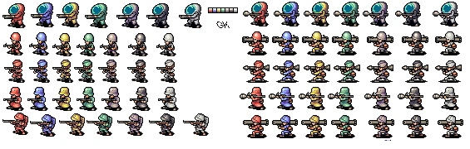Illustration 1: Les différentes unités

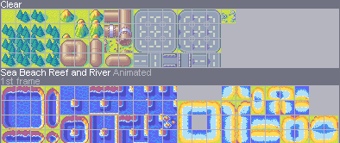Illustration 2: Éléments du décor

Illustration 3: Diagramme des classes d'état

Rendu : Stratégie et Conception
Présentez ici la stratégie générale que vous comptez suivre pour rendre un état. Cela doit tenir compte des problématiques de synchronisation entre les changements d'états et la vitesse d'affichage à l'écran. Puis, lorsque vous serez rendu à la partie client/serveur, expliquez comment vous aller gérer les problèmes liés à la latence. Après cette description, présentez la conception logicielle. Pour celle-ci, il est fortement recommandé de former une première partie indépendante de toute librairie graphique, puis de présenter d'autres parties qui l'implémente pour une librairie particulière. Enfin, toutes les classes de la première partie doivent avoir pour unique dépendance les classes d'état de la section précédente.

Stratégie de rendu d'un état

Conception logiciel

Conception logiciel : extension pour les animations

Ressources

Exemple de rendu

Illustration 4: Diagramme de classes pour le rendu

Règles de changement d'états et moteur de jeu
Dans cette section, il faut présenter les événements qui peuvent faire passer d'un état à un autre. Il faut également décrire les aspects lié au temps, comme la chronologie des événements et les aspects de synchronisation. Une fois ceci présenté, on propose une conception logiciel pour pouvoir mettre en œuvre ces règles, autrement dit le moteur de jeu.

Horloge globale

Changements extérieurs

Changements autonomes

Conception logiciel

Conception logiciel : extension pour l'IA

Conception logiciel : extension pour la parallélisation

Illustration 5: Diagrammes des classes pour le moteur de jeu

Intelligence Artificielle
Cette section est dédiée aux stratégies et outils développés pour créer un joueur artificiel. Ce robot doit utiliser les mêmes commandes qu'un joueur humain, ie utiliser les mêmes actions/ordres que ceux produit par le clavier ou la souris. Le robot ne doit pas avoir accès à plus information qu'un joueur humain. Comme pour les autres sections, commencez par présenter la stratégie, puis la conception logicielle.

Stratégies

Intelligence minimale

Intelligence basée sur des heuristiques

Intelligence basée sur les arbres de recherche

Conception logiciel

Conception logiciel : extension pour l'IA composée

Conception logiciel : extension pour IA avancée

Conception logiciel : extension pour la parallélisation

Modularisation
Cette section se concentre sur la répartition des différents modules du jeu dans différents processus. Deux niveaux doivent être considérés. Le premier est la répartition des modules sur différents threads. Notons bien que ce qui est attendu est un parallélisation maximale des traitements: il faut bien démontrer que l'intersection des processus communs ou bloquant est minimale. Le deuxième niveau est la répartition des modules sur différentes machines, via une interface réseau. Dans tous les cas, motivez vos choix, et indiquez également les latences qui en résulte.

Organisation des modules

Répartition sur différents threads

Répartition sur différentes machines

Conception logiciel

Conception logiciel : extension réseau

Conception logiciel : client Android

Illustration 6: Diagramme de classes pour la modularisation

. Il existe "Run-Time Type Information (RTTI)", cependant cela est peu portable et souffre de problèmes de performance.
. C’est une extension 2D de l’exemple présenté à la fin du cours de Génie Logiciel.

